МКДОУ детский сад №19-Центр Развития Ребенка

ТЕМА:
«Витаминная корзина»
Занятие кружка «Фантазеры» в средней возрастной группе
Воспитатель: Малюкова
Галина Юрьевна

Г. Россошь

Цель:
- Развитие познавательной деятельности, расширение детского кругозора, активация мыслительной деятельности,
систематизация знаний и умений, упорядочение накопленного
опыта и знаний.

- Воспитание культуры поведения в работе, в общении,
умения выбирать наилучший способ работы из нескольких
возможных, закреплять знание цветов, подбор цветовой
палитры , умение оценивать свою работу.

- Создавать положительный настрой, радостное настроение, тактичность в поведении по отношению к другим, развивать аккуратность в работе, оставлять свое место работы чистым.

Материал для работы:

1.Измельченная шерстяная пряжа разных цветов..
2.Цветная и белая бумага.
3.Картины, игрушки, корзина с фруктами.

План занятия.

1.Предварительная работа:
-сбор корзины с фруктами в уголке природ
-подготовка пряжи – резка на мелкие кусочки.

2.Теоретическая часть занятия:
-витаминная беседа о фруктах,
-игра «Чудесный мешочек»,
-викторина «Послушай и угадай».

3.Практическая часть занятия:
-выбор порядка действия,
-выбор цветов,
-повторение правил работы с ножницами и клеем.

4.Заключительная часть занятия:
-фотографии работ и организация выставки.

Необходимые сведения.

1.Загадки
В летнем солнечном саду
Зреют фрукты на виду.
Только нужно не лениться,
Отгадать их потрудиться.
Далеко на юге где – то
Он растет зимой и летом.
Удивит собою нас
Толстокожий … (ананас).
Желтый цитрусовый плод
В странах солнечных растет.
Но на вкус – кислейший он,
А зовут его … (лимон).
С виду он как рыжий мяч,
Только вот не мчится вскачь.
В нем полезный витамин –
Это спелый … (апельсин).
Близнецы на тонкой ветке,
Все лозы родные детки.
Гостю каждый в доме рад.
Это сладкий … ( виноград).
Все о ней боксеры знают,
С ней удар свой развивают.
Хоть она и неуклюжа,
Но на фрукт похожа … (груша).
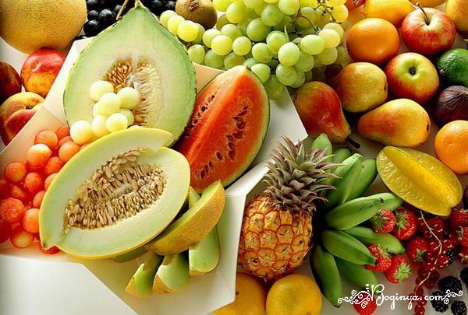

Стихи про то, в каких продуктах какие витамины
Витамин «А»
Где же витамин «А» найти,
Чтобы видеть и расти?
И морковь, и абрикосы
Витамин в себе тот носят.
В фруктах, ягодах он есть.
Их нам всех не перечесть.
Витамин «В»
Свекла, яблоко, картофель,
Репа, тыква, помидор..
Витамины «В» имеют
И отдать нам их сумеют.
«В» - в наружной части злаков,
Хоть он там неодинаков.
Это вовсе не беда,
Группа «В» там есть всегда.
Витамин «С»
А вот «С» едим со щами,
И с плодами, овощами,
Он в капусте и в шпинате,
И в шиповнике, в томате,
Поищите на земле -
И в салате, в щавеле.
Лук, редиска, репа, брюква,
И укроп, петрушка, клюква,
И лимон, и апельсин
Ну, во всем мы «С» едим!
«С» – витамин в цветной капусте,
В укропе, свежих овощах;
Он снова в действие запустит
Уставших клеток бодрый ряд.

Ход занятия.

- Приглашаю вас сегодня в увлекательное путешествие к овощам. У меня есть карта с маршрутом, по нему и двинемся.
А)Мы попали с вами в красно-желто-зеленую страну, а вот и листок-подсказка
Круглое, румяное, я расту на ветке;
Любят меня взрослые и маленькие детки. (яблоко)
Угадайте, что это?
Яблоки - самый привычный фрукт в нашей стране. Они не только чрезвычайно вкусны, но и крайне полезны. О полезных свойствах яблок можно писать целые книги. Здесь мы вкратце рассмотрим только некоторые из них.
80-90% от массы яблок составляет вода. В яблоках содержатся:
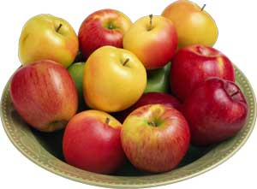
- Сахара (от 5 до 15%).
- Клетчатка (0,6%).
- Витамины А, С, В₁, В₂, В₆, Р, Е. В яблоках на 50% больше витамина A, чем в цитрусовых. А еще в яблоках содержится довольно витамин B₂- в яблоках его больше, чем в других фруктах. Его еще называют «витамином аппетита». Он необходим для нормального пищеварения и роста.
- Каротин.
- Микроэлементы: калий, натрий, железо, марганец, кальций, магний, сера, алюминий, бор, ванадий, молибден, никель, фтор, хром, цинк!
- Крахмал (0,9%).
- Пектины (0,27%).
- Органические кислоты (0,3-0,9%).
Давайте найдем, где спрятались яблоки?

Б)Идем дальше, а это синяя страна, что мы тут найдем?

Близнецы на тонкой ветке
Все лозы родные детки.
Гостю каждый в доме рад.
Это сладкий...
(Виноград)
Виноград богат витаминами, он укрепляет наш организм, своим сахаром питает мозг человека, способствует хорошему настроению и большой работоспособности.
Ищем виноград.
В)А здесь желтая страна, она светится как солнышко, а вот и подсказка. Что за фрукт на вкус хорош
И на лампочку похож,
Бок зеленый солнцем греет,
Он желтеет и краснеет?
(Груша)
Славяне издревле считали грушу деревом особым: согласно некоторым легендам люди поклонялись Богу не в церкви, а под грушей. У сербов ходила поговорка о груше - «Грушенька моя церковка». У болгар это дерево почиталось как хранитель полей. На территории Белорусии ходил запрет рубить грушевые деревья, объяснялось это тем, что на ней отдыхает Богородица, когда сходит на землю.
Груши — хороший информатор пектина — растворимых в воде волокон, которые содержат в себе витамины А, В2, В1, Е, С, ниацин, фолиевую кислоту.

Витамины в груше и некоторые уникальные эфирные масла помогают укреплять иммунитет и самое интересное – бороться с депрессией. Мне кажется, что и витамины в кукурузе помогают преодолеть плохое настроение.

- Вот и пришли мы с вами в нашу мастерскую. Здесь есть все, чтобы сотворить нашими руками корзину с полезными фруктами. Вперед, за дело!

- Итог занятия.

Хорошо вы потрудились, а теперь я приглашаю вас за витаминный стол, присаживайтесь и угощайтесь.

Мы за столик сели,
Фартучки надели,
Будем есть мы фрукты –
Вкусные продукты.
Ай да груша! Что за диво!
И румяна, и красива.
Очень просит груша:
«Съешь меня, Ванюша».
Яблочко родное,
Наше, наливное.
Вырастет у нас в саду,
Осенью за ним пойду.
Виноград, виноград,
Много ягодок подряд
Выросло на ветке —
Объеденье, детки!

